МІНІСТЕРСТВО ОСВІТИ І НАУКИ УКРАЇНИ
НАЦІОНАЛЬНИЙ УНІВЕРСИТЕТ “ЛЬВІВСЬКА ПОЛІТЕХНІКА”
ІНСТИТУТ КОМП’ЮТЕРНИХ НАУК ТА ІНФОРМАЦІЙНИХ ТЕХНОЛОГІЙ

Кафедра систем штучного інтелекту

Лабораторна робота №13
із дисципліни
Бази даних

Виконав:
Ст. групи КН-207
Матвіїв О.-І. В.
Прийняв:
Мельникова Н.І.

Львів – 2019 р.
Мета роботи: Навчитися аналізувати роботу СУБД та оптимізовувати виконання складних запитів на вибірку даних. Виконати аналіз складних запитів за допомогою директиви EXPLAIN, модифікувати найповільніші запити з метою їх пришвидчення.

Хід роботи.
- Визначимо індекси таблиці Employee та Passport.
- Створимо додаткові індекси для таблиць.
- Дослідимо процес виконання запитів за допомогою EXPLAIN.

- За допомогою директиви SHOW INDEX визначимо наявні індекси для таблиць Employee та Passport.

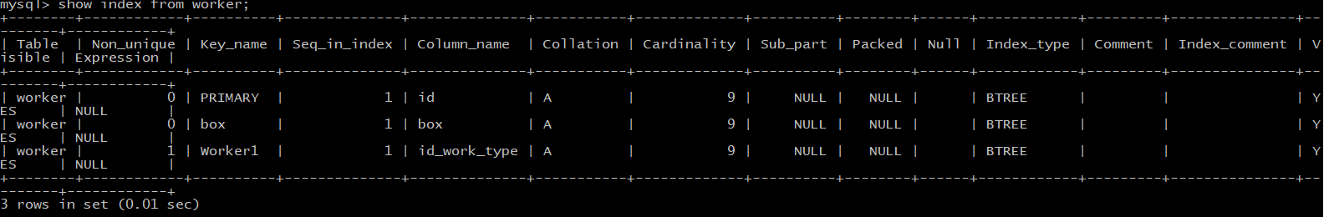

- Створимо новий індекс для таблиць Employee та Passport.

- Виконаємо аналіз виконання складного запиту з однією з попередніх робіт використовуючи EXPLAIN та опцію STRAIGHT_JOIN.
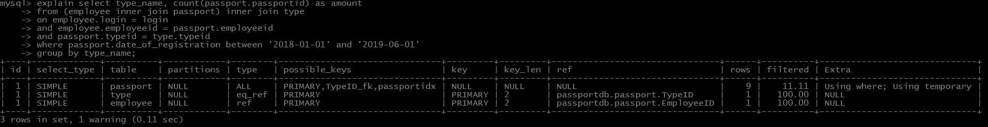

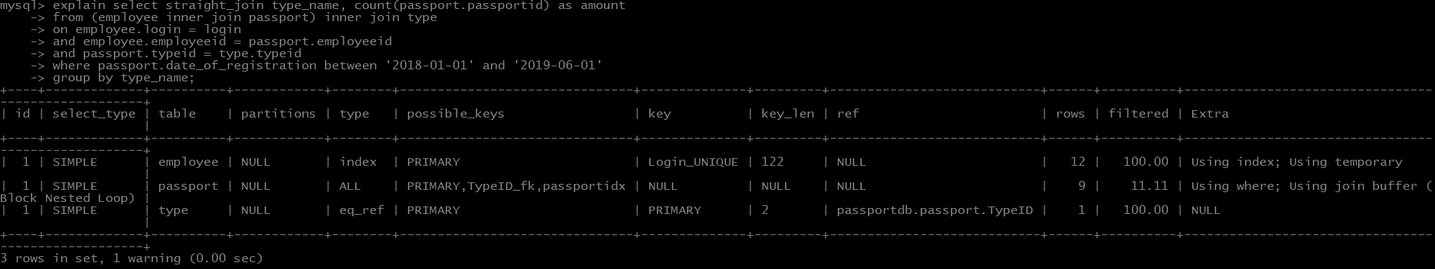
Висновок: На даній лабораторній роботі я навчився аналізувати і оптимізувати виконання запитів. Для аналізу запитів було використано директиву EXPLAIN, а для оптимізації – модифікація порядку з’єднання таблиць і створення додаткових індексів.

